产品 >> 苏南变频电源 >> 三相变频电源 >> 三相变频电源
 | 产品编号： | 51817372816
  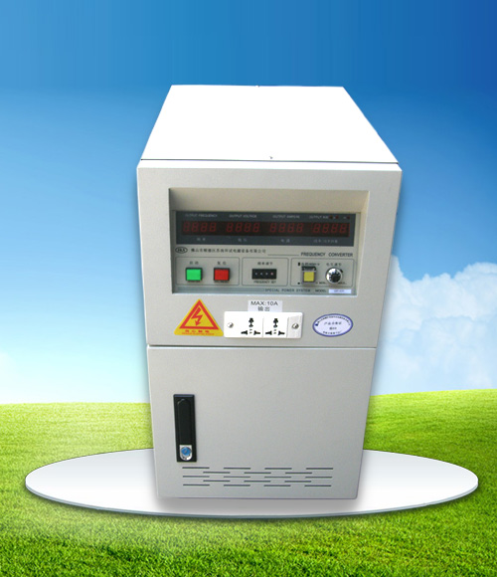
 | 产品名称： | 三相变频电源
 | 规 格： | SNP-3000系列
 | 产品备注： | SUN/苏南 变频电源专业生产厂家
 | 产品类别： | 苏南变频电源

产 品 说 明
一．变频电源适用范围 :
● 研发、制造、品管试验 |  |  | ● 外销家电产品测试
● 航空、船舶、电源模拟 |  |  | ● 电子安定器测试
● 国防、军事、研究单位 |  |  | ● 交换式电源测试
● 电器产品寿命测试 |  |  | ● 电脑显示器测试
● 影印机、OA产品测试 |  |  | ● 冷气、压缩机测试
● PTC电暖器测试 |  |  | ● 变压器、马达测试
二．变频电源概述 :
■输入频率：50Hz,60Hz或400Hz。
■输出电压：0~300VAC
■输出频率：40.0~499.9Hz指拨式。
■电压、频率、电流、功率表采用4位数字LED显示，简单、易读、高解析度。
■电压（V）、频率（Hz）、电流（A）、功率（W）、4视窗同时量测、显示、无需切换
■无辐射干扰，含谐波成分小，并经特殊处理，不产生干扰。
■纯净、稳定的正弦波。
■大容量、小体积、低噪音、高可靠度.提供各国标准电压、频率、模拟测试各种电器产品。
■ 超载能力强。瞬间电流可承受3倍的额定电流。
■具过电压、过电流、过高温保护及警告装置。
■适合电阻型、电容性、电感性及其他非线性负载使用。
三．变频电源技术参数:
一、共同规格 500VA-300KVA变频电源
相数 |  | 单相1Ø |  |  |  | 三相3Ø
容量 |  | 0.5KVA～60KVA |  |  |  | 3KVA～300KVA
制作方式 |  | 1GBT/Pulse Width Modulation Type
输入电压（任选一种） |  | 1Ø 2W 220V or 3Ø 3W/4W
输入频率（任选一种） |  | 50Hz,60Hz或400Hz±5%
 | 电压低档 | 110V系统：0-150V（LowRange）
 | 电压高档 | 220V系统：0-300V（HighRange）
输 | 负载稳压率 | ≤±1%
 | 频率 | 40.0Hz to 499.9Hz(可程式设定)
 | 频率稳压度 | ≤±0.01%
 | 谐波失真 | ≤±2%
出 | 频率表 | 4位.数位频率表.解析度0.1Hz
 | 电压表 | 4位.数位电压表.解析度0.1V
 | 电流表 | 4位.数位电流表.解析度0.1A
 | 瓦特表 | 4位.数位瓦特表.
保护装置 |  | 具过载.短路保护.警告装置
周温 |  | 0-40deg.℃
湿度 |  | 0-90%(非凝结状态)
二、单相变频电源实体规范 |  |  |  | ,
型号:SNP-60N系列 | 605/610 | 620 | 630 | 650 | 680 | 6100/3610 | 6150/3615 | 6200/3620 | 6300/3630 | 6450/3645
容量 | 500VA/1KVA | 2KVA | 3KVA | 5KVA | 8KVA | 10KVA | 15KVA | 20KVA | 30KVA | 45KVA
制作方式 |  |  |  | 1GBT/Pulse Width Modulation
输出限电流 低档（L-N） | L:4.2A/8.4A | L:16.8A | L:25.0A | L:41.6A | L:63.0A | L:83.2A | L:125.0A | L:166.4A | L:250A | L:375A
输出限电流  高档（L-N） | H:2.1A/4.2A | H:8.4A | H:12.5A | H:20.8A | H:31.5A | H:41.6A | H:62.5A | H:83.2A | H:125A | 187.5A
大约重量（Kgs） | 21 | 45 | 60 | 70 | 80 | 120 | 130 | 180 | 350 | 500
尺寸：  （WxDxH）(mm) | 430x178x460 |  |  | 350x530x675 |  | 450x650x855 |  | 600x850x900/820x1000x1300
※备注:SNP-6000系列为单相输入单相输出之单相变频电源。
※SNP-3600系列为三相输入单相输出之变频电源,简称三进单出变频电源。
三、三相变频电源实体规范
型号:SNP-30N系列 | 3030 | 3060 | 3100 | 3150 | 3200 | 3300 | 3450 | 3600 | 3750 | 31000
容量 | 3KVA | 6KVA | 10KVA | 15KVA | 20KVA | 30KVA | 45KVA | 60KVA | 75KVA | 100KVA
大约重量（Kgs） | 90 | 180 | 230 | 250 | 270 | 450 | 560 | 660 | 750 | 900
尺寸：  （WxDxH）(mm) | 450x650x855/600x850x900 |  |  |  |  | 820x1000x1300 |  | 700X1250X1500
备注：SNP-3000系列为三相输入三相输出之变频电源，简称三相变频电源
※本公司保有变频电源规格变更权利，变更恕不另行通知，本公司接受非标变频电源订制.
公司网址:
{SUN/苏南} {变频电源} {60HZ电源} http://www.fssnpower.cn
{苏南环试电源设备有限公司} {SUN/苏南} http://www.fssnpower.com
{变频电源} {耐压测试仪} {SUN/苏南} http://www.sdsnpower.com
{电参数测量仪}{接地电阻测试仪}{SUN/苏南} http://www.60hz-power.com
{单相变频电源} {三相变频电源} {变频电源厂家} http://www.fssnpower.com.cn/
{恒温恒温箱} {盐雾箱} {高低温交变湿热试验箱} http://www.hengpu.net.cn

工厂电话：0757-63321505 13432620969欢迎广大客户来电订购,
全国免费查询热线：400--0898--068

